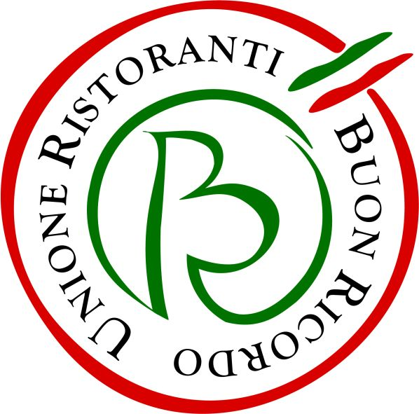

UNA RIPARTENZA
CHE SIA UN “BUON RICORDO”
Edizione speciale dei piatti di ciascun ristorante, con la scritta LA RIPARTENZA 2020

Dopo mesi di disperazione, poi di delusione, poi di speranza è giunto il momento di ripartire senza voltarsi indietro. L’Unione Ristoranti del Buon Ricordo ha riacceso tutte le sue 100 insegne. I Patron, gli chef e tutti gli staff sono tornati in trincea a fare quello che per loro rimane una missione, ovvero regalare emozioni. E, dal Nord al Sud della penisola, come all’estero (dove i ristoranti associati sono una decina) accolgono gli ospiti con la loro proverbiale affabilità e i sapori unici delle loro cucine, che rappresentano al meglio lo straordinario mosaico della tradizione gastronomica regionale italiana.

Un momento come questo, che speriamo sia oramai alle spalle e che non si ripeta mai più, non poteva essere lasciato passare senza dare un segnale tangibile e duraturo. Ecco allora che il famoso piatto del Buon Ricordo simbolo di ciascun locale, decorato a mano da 56 anni dai maestri delle Ceramiche Solimene di Vietri sul Mare, si arricchisce da oggi fino al 31 dicembre 2020, per ogni singolo ristorante, di una scritta semplice ma densa di significato: LA RIPARTENZA 2020.

“Il Buon Ricordo ha scelto di ripartire da ogni singolo ristorante, dalla specialità che è simbolo di ogni locale e nello stesso tempo è testimone della più vera cucina della tradizione – spiega il Segretario generale operativo Luciano Spigaroli - Ai nostri clienti, cari amici che ci sono stati vicini nei terribili mesi di chiusura e che sono tornati a trovarci appena riaperti, vogliamo regalare qualcosa di semplice, un coccio, ma che per noi vuol dire tantissimo.”

Dietro quella semplice frase “LA RIPARTENZA 2020” c’è l’entusiasmo di 100 ristoratori che non si sono arresi. Sono tornati in trincea armati, non di elmetto, ma di sorrisi e cose semplici e buone, che sono lo specchio della loro terra. Questo è il Buon Ricordo. Un gruppo di professionisti e amici capaci di fare squadra e andare –insiemi ed uniti- anche oltre le proprie possibilità. Come hanno dimostrato nella loro ultra cinquantennale storia ed hanno rimarcato anche nella terribile emergenza generata dal Covid 19, che ha rinsaldato ancor più legami e collaborazioni fra loro.

“Il nostro sogno è quello di poter riguardare questi piatti della RIPARTENZA tra 10 anni e sorridere compiaciuti. Vorrebbe dire che abbiamo vinto la nostra battaglia – conclude Spigaroli- E’ appena iniziata ma noi non cederemo di un metro: Regalare Emozioni è la nostra missione!”

Informazioni: Unione Ristoranti del Buon Ricordo
Tel. 0521 706514 - www.buonricordo.com - info@buonricordo.com

56 anni d’età, un centinaio di insegne, di cui una decina all’estero: dal 1964 l’Unione Ristoranti del Buon Ricordo salvaguarda e valorizza le tante tradizioni e culture gastronomiche del nostro Paese, accomunando sotto l’egida della cucina del territorio (a quei tempi scarsamente considerata) ristoranti e trattorie di campagna e di città, dal Nord al Sud. L’URBR è stata la prima associazione fra ristoratori nata in Italia ed è ancora oggi la più diffusa e conosciuta. A caratterizzare ciascun ristorante, e a creare fra loro un trait d’union, è oggi come un tempo il piatto-simbolo dipinto a mano dagli artigiani della Ceramica Artistica Solimene di Vietri sul Mare su cui è effigiata la specialità del locale, che viene donato agli ospiti in memoria di una piacevole esperienza gastronomica da ricordare. Nel loro insieme, ristoranti e trattorie associati rappresentano, con la varietà straordinaria delle loro cucine, il ricchissimo mosaico della gastronomia italiana.

Ufficio Stampa: AGORÀ di Marina Tagliaferri
Tel. 0481 62385 - www.studio-agora.it - agora@studio-agora.it

